企业ERP管理系统程序使用说明

配置源程序

附加SQL Server 2000数据库
在SQL Server 2000数据库中应选择混合验证的模式，用户名sa，密码为空。
- 设置为混合验证
在SQL Server 2000企业管理器中，展开SQL Server服务器组，在“Local服务器”上单击鼠标右键选择“属性”，然后在弹出的“属性（配置）”对话框中选择“安全性”选项卡，在此选项卡的“身份验证”标签处，选择“SQL Server和Windows(S)”单选按钮，最后单击“确定”按钮完成设置。
- 设置为密码为空
展开控制台目录，选择“安全性”/“登录”节点，在右侧区域有鼠标右键单击sa，在弹出的快捷菜单中选择“属性”命令，在“属性”对话框中选择“常规”选项卡，在“密码”文本框中修改密码即可。如图1所示。
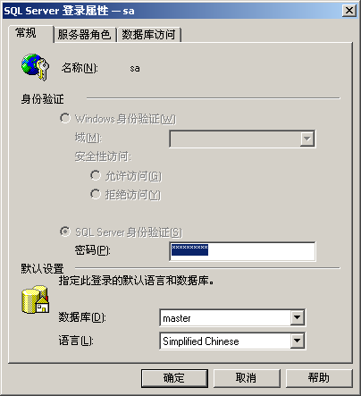
图1 修改sa密码

使用说明

业务流程
运行本程序，打开登录界面，如图2所示。以管理员身份登录，进入管理员操作界面，如图3所示，管理员用户帐号为mr，用户密码为mrsoft。
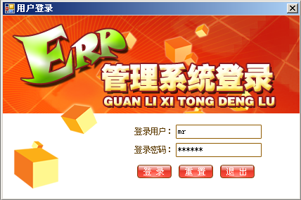
图2 登录界面
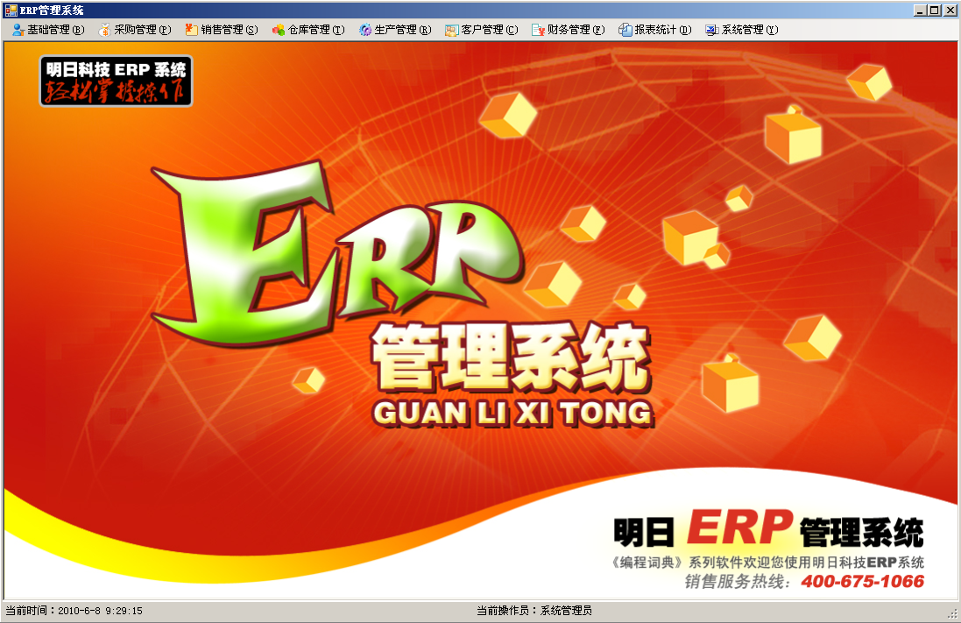
图3 操作界面
企业ERP管理系统主要由基础管理、采购管理、销售管理、仓库管理、生产管理、客户管理、财务管理、报表统计和系统管理等模块组成：
- 基础管理模块
该模块主要用于设置系统的各种基础分类、各种档案资料、结算账户、物料清单、及库存初始化信息等。
- 采购管理模块
该模块主要用于管理原材料的采购预订、采购入库、采购付款等业务。
- 销售管理模块
该模块主要用于管理产品的销售预订、销售出库、销售收款等业务。
- 仓库管理模块
该模块主要用于对产品和原材料的库存管理，包括领料、退料、报损、库存盘点、查询库存清单等业务。
- 生产管理模块
该模块主要用于对企业车间各种生产活动的管理，包括从生产计划到产成品入库的一系列生产活动。
- 客户管理模块
该模块为企业提供全方位的管理视角；赋予企业更完善的客户交流能力，最大化客户的收益率。
- 财务管理模块
该模块主要用于管理银行的存取款、采购费用、销售费用等日常财务工作。
- 报表管理模块
该模块主要用于统计原材料采购、产品销售、利润收益、库存预警等数据分析报表。
- 系统管理模块
该模块主要用于进行操作员管理、密码维护、权限设置等系统设置业务。
注意：本系统的数据库是SQL2000的，数据库用户名为sa 密码为空。如果读者用2005附加此数据库，运行本程序的时候，需要更改连接SQL Server 2005数据库服务器的名称

